**Odzież męska dla puszystych - o czym warto pamiętać?**

**Jaka jest modna odzież męska dla puszystych? W co warto zainwestować kupując nowe rzeczy na sezon letni i nie tylko? Przeczytaj w naszym artykule.**

**Moda męska a klasyka**

Wydawać by się mogło że moda męska jest dość nudna mężczyźni bowiem nie mają tyle możliwości kombinacji co kobiety aby stworzyć ciekawe outfit Zarówno te oficjalne do biura czy na specjalne przyjęcia jak i codzienne. Dość zachowawczo większość mężczyzn wybiera klasyczne kroje, basicowe barwy oraz minimalistyczne zestawy, dzięki czemu owszem powstają schludne kreacje, natomiast niczym one się nie wyróżniają. Pytanie czy [**odzież męska dla puszystych**](https://www.xxlmen.pl/) również nie pozostawia dużego pola do popisu?

**Odzież męska dla puszystych**

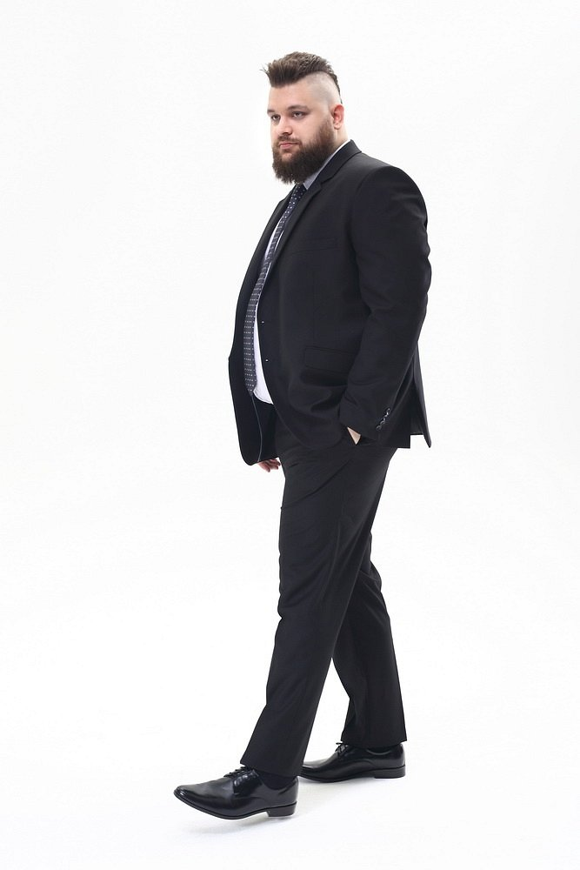

Podstawą zarówno w przypadku **odzieży męskiej dla puszystych,** jak i odzieży w regularnych rozmiarach najważniejsze jest, aby dobrze poznać swój rozmiar oraz ubrania dopasować do kształtu swojej sylwetki. Co przez to rozumiemy? Nie kupować za dużej kamizelki, bądź za małej, zwrócić uwagę na długość spodni tak by nie trzeba jej było zawijać nogawek. W przypadku odzieży zarówno na specjalne wyjścia jak i do codziennego użytku, naprawdę bardzo ważną kwestią jest to by była ona odpowiednio skrojona - dzięki temu możemy sobie odjąć lub dodać kilka kilogramów. Równie ważny jest kolor lubisz ciekawe barwy? Nie rezygnuj z nich, noś je jednak stonowanie. W odzieży męskiej xxl również liczą się dodatki, pamiętaj o nich tworząc modne stylizacje.